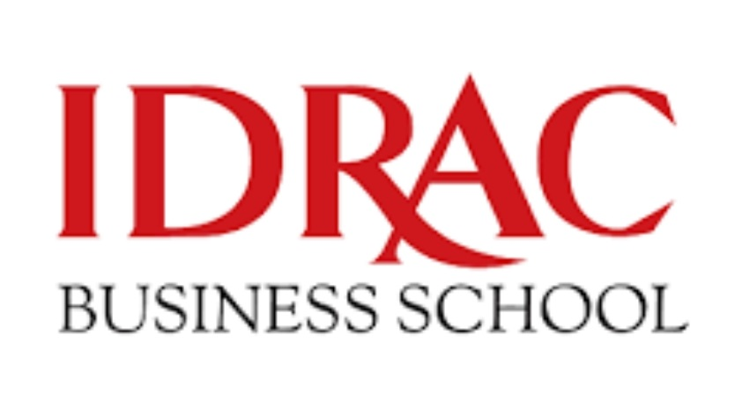
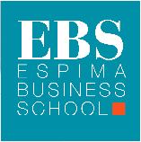

GUIDE DU PARTENARIAT
ESPIMA Business School - IDRAC BUSINESS SCHOOL

1. À propos d’IDRAC Business School
Fondée en 1965, IDRAC Business School est une Grande École française de commerce et de management, membre de l’Union des Grandes Écoles Indépendantes (UGEI). Implantée dans plusieurs grandes villes françaises, elle propose des formations de Bac à Bac+5 dans les domaines du commerce, du marketing, du management, de la stratégie, de l’international, de la finance, de l’innovation et de la supply chain.
Ses formations bénéficient de reconnaissances officielles de l’État français, notamment le Grade de Licence pour le Bachelor Marketing & Business et le Grade de Master pour son Programme Grande École. L’école développe une pédagogie professionnalisante fondée sur les projets, l’expérience en entreprise, l’entrepreneuriat et l’ouverture internationale.
IDRAC Business School fait partie du réseau d’écoles de FIGS Education, qui rassemble plusieurs établissements français d’enseignement supérieur spécialisés et accompagne notamment les étudiants internationaux dans leurs projets d’études en France. IDRAC bénéficie également d’une forte dimension internationale, avec des programmes en anglais et des collaborations académiques à l’étranger.
Le partenariat entre ESPIMA Business School, FIGS Education et IDRAC Business School permet aux étudiants d’ESPIMA de poursuivre leurs études en France après Bac+2 ou après l’obtention de leur Licence, selon leur parcours académique et les conditions prévues par la convention.
Fiche d’identité
Rubrique | Informations
Nom de l’établissement | IDRAC Business School
Type d’établissement | École française de commerce et de management
Année de création | 1965
Campus en France | Bordeaux • Grenoble • Lyon • Montpellier • Nantes • Nice • Paris • Toulouse
Domaines de formation | Commerce • Management • Marketing • International Business • Finance • Entrepreneuriat • Innovation • Achats • Supply Chain • Digital
Langues d’enseignement | Français et Anglais selon les programmes et parcours
Reconnaissances | Bachelor Marketing & Business : diplôme visé Bac+3 • Programme Grande École : diplôme visé Bac+5 conférant le Grade de Master • Titres RNCP niveau 7 selon les MBA spécialisés
Dimension internationale | Réseau de partenaires académiques internationaux et possibilités de mobilité selon les programmes
Partenariat avec ESPIMA | Poursuite d’études après Bac+2 et après Licence EBS, conformément à la convention FIGS Education

2. Programmes accessibles aux étudiants d’ESPIMA Business School
Selon leur niveau d’études et leur spécialité à ESPIMA Business School, les étudiants peuvent poursuivre leur cursus à IDRAC Business School dans les programmes prévus par le partenariat, sous réserve de l’étude du dossier et de la validation définitive de l’établissement d’accueil.

Programme IDRAC | Reconnaissance | Étudiants EBS concernés | Campus | Langue | Tarif officiel
Bachelor Marketing & Business | Bac+3  • Diplôme visé par l’État | Après Bac+2 EBS / 120 ECTS – admission en 3e année dans le cadre du parcours 2+1 | Bordeaux • Grenoble • Lyon • Montpellier • Nantes • Nice • Paris • Toulouse | Français | Selon le tarif officiel IDRAC en vigueur
MBA Supply Chain, Achats & RSE | Bac+5  • Titre RNCP 7 | Titulaires de la Licence EBS Management EBS, conformément au partenariat et sous réserve d’admission | Grenoble • Lyon | Français | Selon le tarif officiel IDRAC en vigueur
MBA Manager de l’innovation stratégique | Bac+5  • Titre RNCP 7 | Titulaires d’une Licence EBS compatible, sous réserve de correspondance avec les parcours prévus par le partenariat | Bordeaux • Grenoble • Lyon • Montpellier • Nantes • Nice • Paris • Toulouse | Français | Selon le tarif officiel IDRAC en vigueur
MBA International Project Management | Bac+5  • Titre RNCP 7 | Titulaires d’une Licence EBS compatible, sous réserve des dispositions du partenariat et d’admission | Montpellier • Nantes • Toulouse | Anglais | Selon le tarif officiel IDRAC en vigueur
Modèles académiques prévus par le partenariat
• Modèle 2+1 : deux années d’études validées à ESPIMA, puis une 3e année à IDRAC Business School.
• Modèle 3+1 : Licence obtenue à ESPIMA Business School, puis poursuite dans un programme MBA accessible dans le cadre du partenariat.
• Après un Master 1 EBS : une admission en 2ᵉ année de certains programmes Bac+5 d’IDRAC Business School peut être envisagée, sous réserve de la compatibilité du parcours, de la validation des acquis académiques et de la décision d’admission d’IDRAC Business School.
3. Conditions générales d’admission
L’admission des étudiants d’ESPIMA Business School est examinée par IDRAC Business School conformément à la convention de partenariat FIGS Education et aux procédures d’admission applicables au programme choisi.
Le dossier de candidature est évalué notamment sur la base :
• du parcours académique du candidat et de la validation des années d’études à ESPIMA ;
• des diplômes et relevés de notes ;
• de la validation de 120 ECTS pour une poursuite après Bac+2 ou de 180 ECTS après Licence ;
• du curriculum vitae et de la lettre de motivation ;
• d’un entretien d’admission lorsque celui-ci est demandé ;
• du niveau linguistique requis : Français B2 et Anglais B2 selon les conditions prévues par le partenariat et le programme choisi.
Important : les intitulés des programmes et les campus d’affectation peuvent évoluer. L’admission définitive dépend du programme choisi, de l’étude du dossier et des conditions en vigueur au moment de la candidature.
4. Conditions financières prévues par le partenariat
Élément | Condition
Réduction | 12 % sur les frais de scolarité
Frais de candidature | Exonération de 80 €
1er acompte | 3 000 € à l’admission
2e acompte | 3 000 € après obtention du visa
Solde | Avant le 30 novembre (Fall) ou le 30 avril (Spring)
Refus de visa | Remboursement du premier acompte conformément aux dispositions prévues par la convention

5. Pourquoi choisir IDRAC Business School ?
- Grande École française de commerce et de management, fondée en 1965.
- Des diplômes reconnus par l’État français, avec notamment le Grade de Licence pour le Bachelor Marketing & Business et le Grade de Master pour le Programme Grande École.
- Un réseau de huit campus en France : Bordeaux, Grenoble, Lyon, Montpellier, Nantes, Nice, Paris et Toulouse.
- Une pédagogie professionnalisante associant projets, expérience en entreprise, entrepreneuriat et ouverture internationale.
- Des formations couvrant notamment le management, marketing, commerce, international, innovation et supply chain.
- Possibilité pour les étudiants EBS de poursuivre leurs études en France après Bac+2 ou après la Licence, selon leur filière et le programme choisi.
- 12 % de réduction sur les frais de scolarité dans le cadre du partenariat.
- Accompagnement personnalisé dans les démarches Campus France et visa.

